＜速 報＞
第9回 ( 2016年度 ) 経営者「環境力」大賞
8名の受賞者が決定しました！

氏名 | 会社名・業種
石井 直樹  （代表取締役） | 石井造園株式会社（神奈川県横浜市）
 | 建設業（造園工事業、緑地管理）
井上 幸雄  （代表取締役） | 株式会社ワイ・ケー電子（神奈川県綾瀬市）
 | 製造業（プリント配線基板、設計・製造）
芹田 章博  （専務取締役） | 株式会社セリタ建設（佐賀県武雄市）
 | 建設業（地盤改良工事、環境配慮型工法、防水樹脂工法）
高橋 範行  （代表取締役社長） | 上毛緑産工業株式会社（群馬県吉岡町）
製造業、建設業、廃棄物処理業（のり面保護工事の設計及び施工、
並びに関連企業における副産物を再生利用する緑化工事用材料の製造）
髙丸 慶  （代表取締役） | 株式会社ホスピタリティ･ワン（東京都港区）
 | 医療・福祉業（訪問看護サービス）
高見澤 友伸  （代表取締役） | 株式会社コスモテック（東京都立川市）
 | 製造業（保護フィルム、自己修復フィルム、熱剥離フィルム、肌用転写シール）
松本 一郎  （代表取締役） | 松本工業株式会社（東京都杉並区）
 | 建設業（給排水衛生・空気調和設備工事）
谷島 賢  （代表取締役社長） | イーグルバス株式会社（埼玉県川越市）
 | バス旅客自動車運送業（送迎バス、路線バス、高速バス、観光バス）
（敬称省略、五十音順）

第9回 ( 2016年度 ) 経営者「環境力」大賞
顕彰式および発表会
日時：2017年2月24日（金）（開場12:45、顕彰式13:00）
場所：青学会館 アイビーホール ４Fクリノン
参加費：無料

受賞者への顕彰と、受賞者による環境力や経営に関する取組みの発表を予定しております。皆さまのお話を直接お聞きいただける貴重な機会です。経営に関わる皆様だけでなく次世代を担う若い皆様も是非ご参加ください！

大賞顕彰式の詳細・参加申込は裏面へ

【プログラム】
開場 12：45
開会式 13：00～13：30 主催者挨拶、環境力大賞説明
顕彰式 13：30～14：20 受賞理由紹介および賞状の授与、祝辞
休憩 14：20～14：40
発表会 14：40～17：00 受賞者による 「私の環境力」 発表

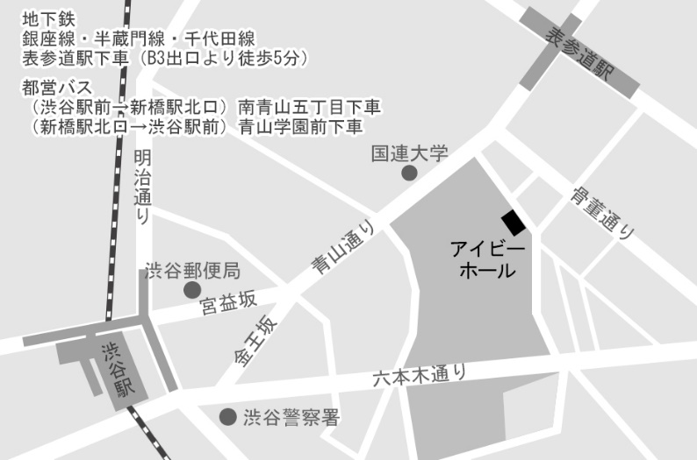
【会場案内】
会場：アイビーホール（青学会館）
住所：東京都渋谷区渋谷4-4-25
電話：03-3409-8181（代表）
アクセス：
東京メトロ 銀座線・半蔵門線・千代田線
表参道駅下車（B1、Ｂ３出口徒歩5分）
都営バス
南青山5丁目下車（渋谷駅前←→新橋駅北口）

【申込み＆連絡先】
当日参加も可能ですが、参加人数把握のため、下記連絡先へE-mail、FAX、電話をいただくか、ホームページ上の申し込みフォームよりお申し込みください。

認定NPO法人環境文明21 経営者「環境力」大賞 事務局：担当 門井・後藤
TEL：03-5483-8455 FAX：03-5483-8755
E-mail :kadoi@kanbun.org URL：http://www.kanbun.org/
申込締切：2017年2月23日（木）（先着順）

【参加申込】
お名前 |  |  | ご所属
ご住所
E-mail
電話 |  |  | FAX
ご出欠確認（顕彰式・発表会、懇親会のみの参加も可能です）
【顕彰式・発表会】 |  | ご出席 ・ ご欠席 |  | 【懇親会】 |  | ご出席 ・ ご欠席
＊懇親会費は会場にて申し受け致します（3,000円程度）
懇親会はアイビーホール1Fフィリアにて17：15からの開始を予定しております。

